Spaß im Ferienlager

Camp Sonnenpardies ist ein beliebter Urlaubsort für junge Leute. Jedes Jahr kommen Hunderte von Jungen und Mädchen aus der ganzen Welt zu diesem aufregenden Camp.
Jeden Morgen helfen die Camper bei der Hausarbeit. Sie arbeiten in der Küche und in den Kabinen. Am Nachmittag können sie die Dinge tun, die sie mögen: Schwimmen, Reiten, Kanufahren, Wandern, aber es gibt keinen Fernseher, kein Telefon, keine Geschäfte und keine Autos.
Camp Sonnenparadies ist in Grömitz, an der Ostsee. Es ist jedes Jahr von April bis Oktober geöffnet.
Der Camp-Manager, sagt: "Junge Leute lieben Camp Sonnenparadies! Sie lernen, zusammen zu leben und Spaß zu haben!"

Was können die Kinder im Camp Sunshine unternehmen? Was können sie nicht? Schau die Bilder an und vergleiche sie mit dem Text.
 | 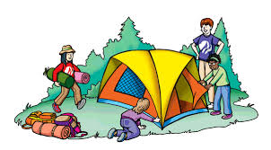 | 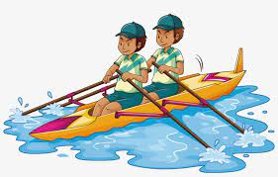 | 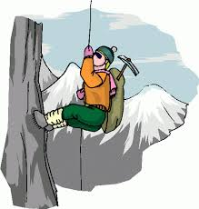
 |  | 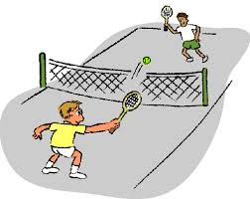 | 
 |  |  | 

Sie können | Sie können es nicht
Welche anderen Aktivitäten würdest du für ein Sommercamp vorschlagen?

Beantworte die Fragen

Warst du schon einmal in einem Sommercamp? Wo?
............................................................................................................................................................
Hat es dir gefallen? Warum? Warum nicht?
...........................................................................................................................................................
Wenn du noch nicht dort warst. Möchtest du gehen? Warum? Warum nicht?
............................................................................................................................................................
Welche Aktivitäten gefallen dir am besten?

